Формирование элементарных математических познаний
В средней группе
Лексическая тема: Весна пришла
Материалы: картины с иллюстрациями о весне, маска кота, набор геометрических фигур (круг, овал, треугольник, прямоугольник), картон синего цвета, сосульки разного размера, мяч, картинки из серии «перелетные и зимующие птицы», «первоцветы», цветочки с сюрпризом, кукла Весна.
Ход занятия:
Дидактическая игра «Волшебный платок для весны»
- Сейчас, мы отправимся в лес, в гости к Весне. Как ты думаешь, мы можем отправиться туда с пустыми руками, без подарка? Давай для Весны сделаем волшебный платочек. А чтобы наш платочек стал волшебным, мы должны его правильно украсить. Итак, в правый верхний угол положи квадрат, в левый нижний угол – треугольник, в правый нижний – овал, в левый верхний – круг, между квадратом и кругом выложи прямоугольник, над треугольником - два круга.
- Ну, вот наш подарок и готов. В какое время суток начинается наше путешествие? А сколько всего частей в сутках? Назови их. Можем отправляться в путь.
- Посмотри, а вот и первая примета ранней весны. Что это? (сосульки) А откуда они появились?
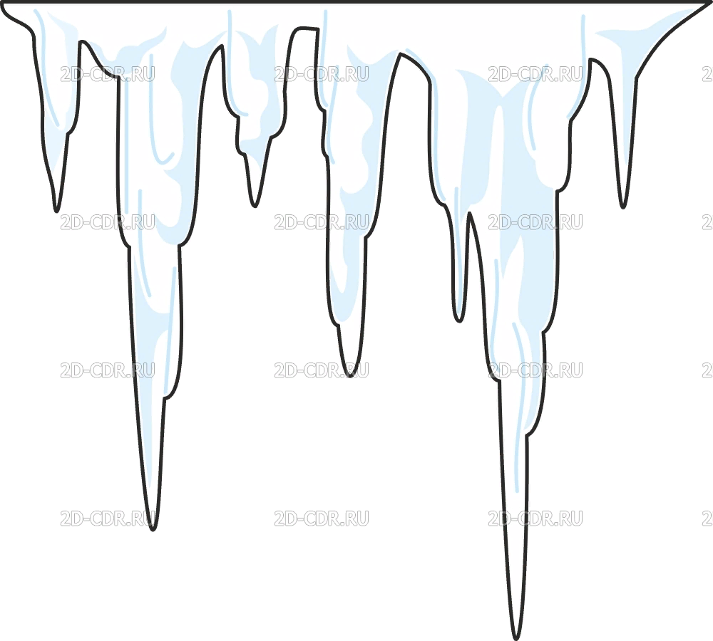
- Давай их посчитаем (6) А сосульки все одинаковые? А по какому признаку они отличаются? (по размеру) А какие они по размеру? (длинные и короткие) Какая по счету самая длинная сосулька? А какая самая короткая? Правильно, молодец!
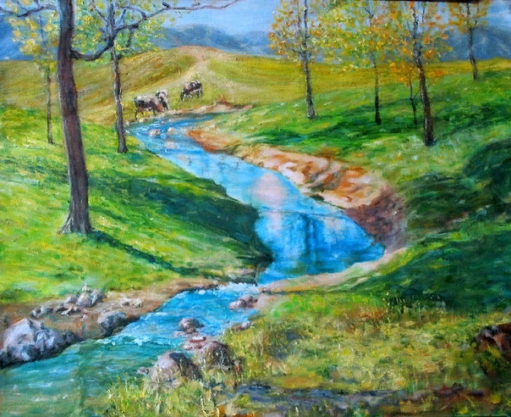

- Откуда появились ручейки? Посмотри наш ручеек по камушкам бежит. Давай поиграем!

Словесная игра «Озорной ручеек» (в кругу).
Камушек друг другу передавай,
Что делает весенний ручеек называй! (бежит, журчит, звенит, шумит, веселит, течет)
Что любят делать дети весной? (ходить по лужам, пускать кораблики, лодочки).

Рефлексия: - Покажи правую руку, а затем левую.
- Сколько всего частей в сутках?
- Какие времена года ты знаешь?

